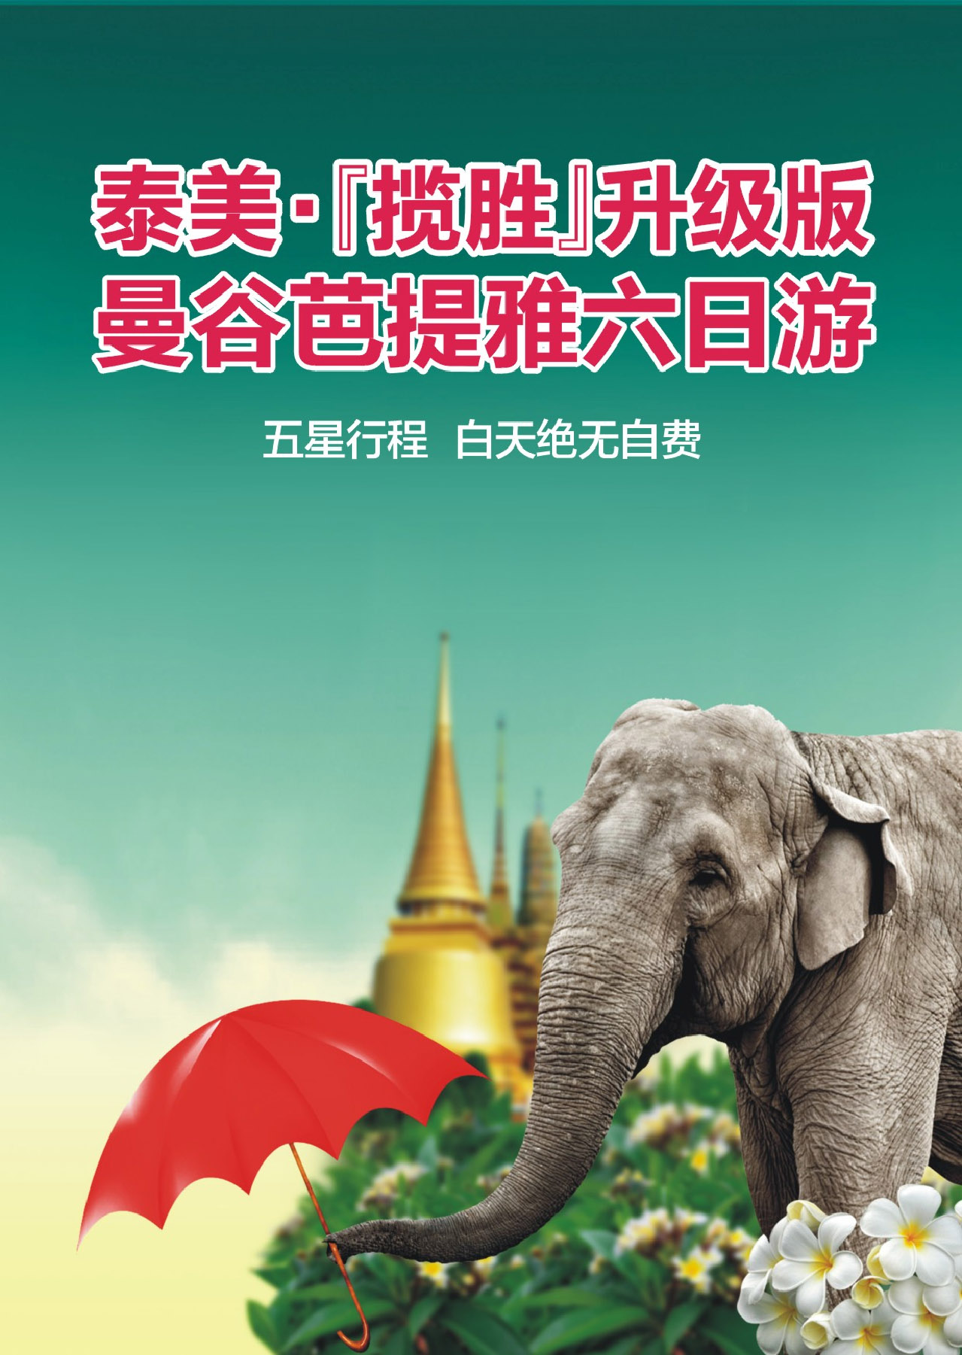
泰美·曼芭【揽胜】六日游
—— 特色安排 尊崇享受 ——
【特别安排十四大经典景点】
大皇宫玉佛寺+曼谷皇家博物馆+泰式长尾船游湄南河+人妖歌舞表演+骑大象+东芭乐园+三大奇观+东方公主号+金沙岛+珊瑚岛双岛游+泰国古式按摩+流星花园+神殿寺+五世皇柚木行宫
【品质保证】
遵循新旅游法，坚持阳光旅游产品，全程白天无自费。
【航班优势】
泰国东方航空公司波音客机。
【酒店特色】3晚曼谷五星酒店+2晚芭提雅海边区五星酒店
全程5晚泰式5星度假酒店，芭提雅入住海边区域泰式5星酒店，精挑细选的精美酒店、得天独厚的酒店位置，方便出入，自由活动、自由购物，十分方便。
- 芭提雅塞萨湾海滩度假酒店http://www.saisawanbeach.com/home/index.php/our-room （或同级）
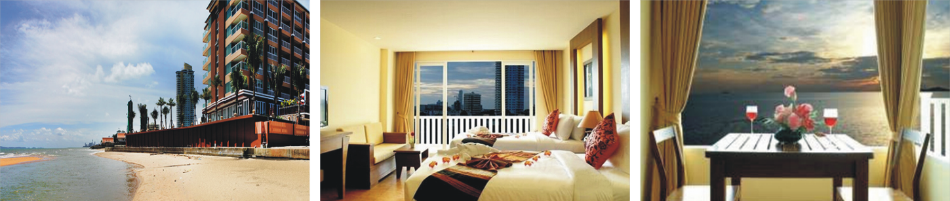
芭提雅赛萨湾海滩度假村是一家在口碑极佳的芭堤雅酒店，不管是深度游还是一日游，这家酒店都会是您的理想之选。 酒店设施一应俱全，可让您的住宿体验变得回味无穷。24小时前台, 电梯, 停车场, 礼宾接待服务等都已为您准备就绪。 客房内必需品一应俱全，部分客房还配有阳台/露台, 冰箱, 禁烟房, LAN宽带上网, 无线上网等，保证您住得舒适。 为了让游客体验更完美的住宿体验，酒店提供了多种休闲设施，例如游泳池（儿童）, 室外游泳池, 按摩浴缸, 健身中心, 私人海滩等。 芭提雅赛萨湾海滩度假村将热情的服务与优美的环境完美地结合在了一起，可让您的芭堤雅之行变得更加难忘。

【饕餮美食】全面升级的，感受舌尖上的“泰国”
* 88层摩天楼BAIYOKE SKY国际自助餐：泰國玉葉大廈Baiyoke Sky Hotel一共88層，是泰國的最高樓，也被稱為彩虹雲霄酒店、拜約克大廈，玉葉大廈75樓以上有多家餐廳，均提供自助餐，是曼谷享用最高自助餐的地方，可在77樓和84樓觀景臺俯瞰曼谷全景。種類繁多的上等海鮮和國際菜肴和甜點，是您在曼谷浪漫欣賞美景和享受美食的好地方.
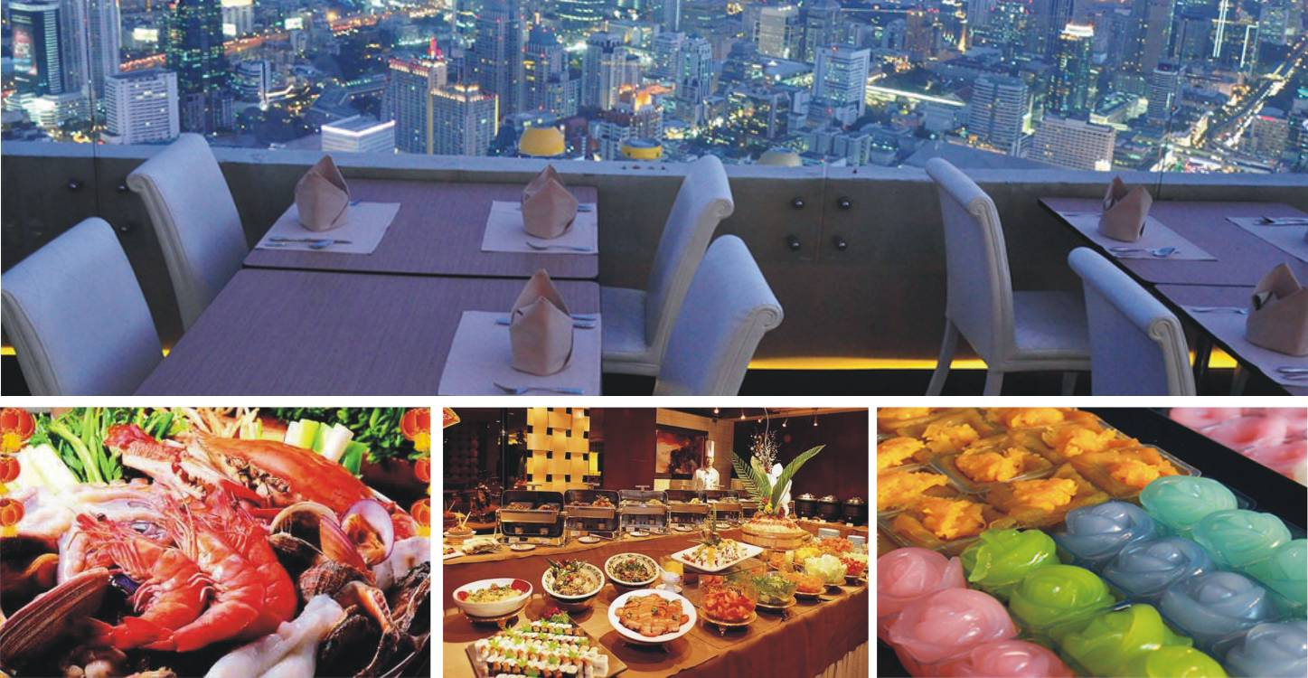
* king power国际自助餐：曼谷的豪华免税店KINGPOWER国际自助餐厅享受自助大餐。有鱼类、贝类、海虾、等等，还有鸡鸭牛肉、各种素炒菜、各种炒饭，各种粥汤、各种饮品、各种西点，各种水果。红烧的、白灼的、烹炸的、煎烤的、炖煮的、咖喱的、凉拌的、烘培的、刺身的应有尽有。
行程安排
第一天: 重庆-曼谷-美女献花-酒店住宿 参考航班时间OX671 22:40-01:15+1
住宿：曼谷
晚20:10各位贵宾重庆江北国际机场集合，搭乘国际航班前往天使之城、佛庙之都——曼谷，出机场前将在泰国旅游局【柜台登记】为泰旅局认证之品质保证团体。抵达曼谷机场后美女鲜花，后直接专车前往酒店休息。

第二天: 大皇宫玉佛寺—曼谷国家博物馆--泰式长尾船游湄南河—88层摩天楼BAIYOKE SKY国际自助餐—人妖歌舞表演
住宿：曼谷
早餐：酒店自助 午餐：88层高楼BAIYOKE SKY国际自助餐 晚餐：金东尼泰式火锅
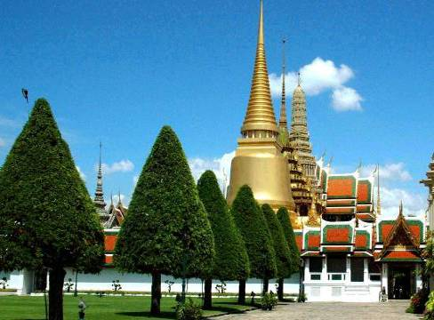
早餐后，团友们须服装整齐，乘坐专车前往各国游客必到之地——泰国金碧辉煌的【大皇宫】和【玉佛寺】『不低于50分钟』。团友入内参观须注意佛国礼节,不可举止无礼穿着随便。随后到昭拍耶码头,乘坐【长尾船畅游湄南河】水上市场，欣赏两岸美丽的景色及独特的异国风情。午餐前往建筑高度309米，有88 层楼高的曼谷地标—【玉叶太空酒店餐厅】享受世界级自助餐，一边享用美食一边可以俯瞰曼谷市区全景城貌，360度的城市景观尽收眼底。午餐后参观【曼谷国家博物馆】『不低于20分钟』，这里收罗了泰国各个时期的雕刻和古典艺术品，墙上的丰富壁画描绘了佛祖的一生。晚上特别为您安排【人妖歌舞表演】（约60分钟）欣赏佳丽名媛们倾情奉献给大家的精湛演绎，陶醉于红袖飘舞、婀娜多姿、千娇百媚的艺术神韵而会感叹她们的百变神奇。

第三天：曼谷—骑大象—东芭乐园—三大奇观—东方公主号—芭提雅
住宿：芭提雅
早餐：酒店自助 午餐：泰楠柚木自助餐 晚餐：东方公主号游船风味餐
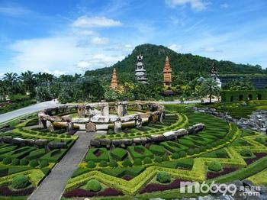
早餐后乘车前往芭提雅，【坐大象】悠游在丛林之中,享受泰国独特情调『约10分钟』，中餐后游览【东芭乐园】『不低于50分钟』,乐园里的【民俗表演】让您领略泰国本土风情舞蹈、泰拳、斗鸡、婚俗典礼等,【大象表演】更能让您开怀大笑。此外还能看到勤劳的小猴子，不辞辛劳帮主人上树【摘椰子】。下午参观【三大奇观】『不低于30分钟』：【七珍佛山】以山为佛，蔚为壮观：【九世皇庙】是现今泰皇的未来行宫及【蜡像馆】。晚餐前往更具泰国风情的——【东方公主号】，闻名遐迩的并不是暹罗湾的夜景，而是东方公主们的美丽『不低于 60分钟』。泰国人妖的精湛歌舞表演令很多人对台上的丽人雌雄难辨，在船上我们将与她们近距离接触。

第四天: 金沙岛+珊瑚岛双岛游—泰国古式按摩—流星花园
住宿：芭提雅
早餐：酒店自助 午餐：金沙岛特色餐 晚餐：风味餐
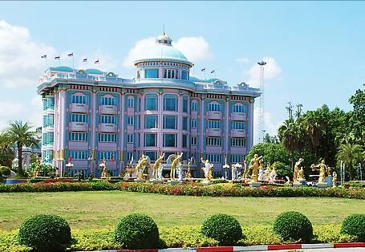
早餐后，团友们将来到电影《杜拉拉升职记》中拍摄过的美丽沙滩【金沙岛】、【珊瑚岛】今天将尽情与大海亲密接触…『不低于180分钟』金沙岛离芭堤雅海岸约7.5公里，周围海域水质洁净，可透视水深达数米之下的海底生物世界。穿上七彩的泳衣，今天我们就将尽情与大海亲密接触，之后可漫步在细白如丝的沙滩上，置身于湛蓝清澈见底的海水中，海边还有一排排琳琅满目的小工艺品商店，让你乐此不疲。乐于冒险的你更可以自行体验精彩的降落伞、摩托艇、海底漫步…等充满刺激的活动。后享受泰国地道特色【泰国古式按摩】一小时，另有芭堤雅丰富多彩的夜生活等您前往探寻。下午参观【流星花园】，这里的欧式建筑金碧辉煌，充满浓郁的艺术情调，也是台湾流行偶像剧“流星花园”的拍摄地之一。整座建筑耗资巨大，格调气派非凡，也可以称得上是间艺术宫殿，泰国年轻人几乎所有新人结婚的婚纱照，均在此地拍摄。

第五天:神殿寺—曼谷—KINGPOWER自助餐
住宿：曼谷
早餐：酒店自助 午餐：泰式餐 晚餐：KING POWER 国际自助餐
早餐后前往【神殿寺】膜拜全东南亚最负盛名的四面佛，无论是求财、事业、健康、婚姻都很灵验,也是港台明星们的最爱,请佛保佑平安『不低于50分钟』。后返回泰国市区。晚上前往泰国市区KINGPOWER免税商场，可自由在商场购物，晚餐享用位于三楼的国际自助餐，后返回酒店。

第六天：曼谷-五世皇柚木行宫—重庆 参考航班时间OX670 1740-2140
住宿：温馨的家
早餐：酒店早餐 午餐：泰式餐
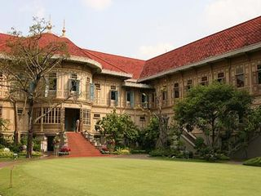
早餐后参观【五世皇柚木行宫】『不低于20分钟』，行宫搭建完全不用钉子镶接，展品如象牙、银器、水晶等,让游客了解百年泰王室生活,大家熟悉的《安娜与国王》的故事就发生在这里。中餐后于指定时间在酒店集合乘车前往廊曼机场,由专人办理离境手续，我们登上返程的飞机,祝您旅途愉快！（注：五世皇柚木行宫逢周一闭馆修整，则改为大理石寺）

- 以上行程、航班如有变更不另行通知，境外接待社在景点不变的情况下，有权作出适应调整
- 旅游旺季酒店不指定，安排行程内所列酒店。
- 芭提雅出海如遇风浪太大，则领队、导游和客人沟通后更换其他景点！
行程所列机票系切位包销，全款已支付航空公司，旅游者一经确认后，不再作签改和退票处理，否则全部团费损失由旅游者自行承担！

行程附件
◤团费包含◢
●行程内所列机票及全程机场税、燃油附加费；
●行程所列用餐（5早9正，正餐为7菜1汤，正餐按30元/人.顿的标准）及酒店(两人一房为标准)；
●行程内所列的景点、全程旅游观光巴士、中文领队及导游；
●签证及通关小费280元/人。
●出境旅游人身意外伤害保险30元/人。
◤团费不含◢
1、护照费200元、以及人力不可抗因素导致的额外费用；
2、离团费、行程外之自费节目、私人消费所产生的个人费用等；
3、航空公司临时加收燃油附加费，15公斤以上超重行李托运费；
◤签证资料◢
●护照原件（须有半年以上有效期及足够的空白页）；
●半年内的近期2寸彩照1张（白底）；
●提前3~7天（周六周日不办理）必须要收到全部护照。
◤特别说明◢
●以上行程为参考行程。我社保留因航班、交通、签证等原因导致行程的变化，而对出团日期、线路等做适当调整
的权利。
●东南亚酒店没有官方公布的星级标准，没有挂星制度；度假村是根据规模大小、地理位置及配套设施来定价，无
星级参考标准；非官方网站所公布的酒店星级档次，属于该网站自己标准。：
●我社已于出发前一个月付清机票款，一旦预订不允许取消人数，出票之前可以换人，否则需承担机票损失。开票
后可以在飞机起飞前48小时以外更换人，改票费由客人自行承担， 不足48小时取消则按全款损失
●团队中如遇单男单女按加床处理，60岁以上老人参团需有直系亲属的陪同，患绝症者和孕妇谢绝参团。
●乘座快艇时请您务必坐在船舱里面，否则由此产生的后果请您自理。
旅行社郑重提醒游客不得参观或者参与违反我国法律、法规、社会公德和旅游目的地的相关法律、风俗习惯、宗教禁忌的项目.
参考酒店如下：
MAPLE HOTEL http://www.maplethai.com/ AMARI DONMUNG HOTEL http://www.amari.com/donmuang/
A-ONE HOTEL http://www.a-onehotel.com/bangkok/sitemap.html D-VRAEE http://www.dvaree.com/
THE SAND BEACH http://www.thesandbeach.com/ NOVOTEL BANGNA www.novotelbangkokbangna.com
SASAIWAN BEACH http://www.saisawanbeach.com/home/index.php/our-room
RAMADA D.MA http://www.ramada-bkk.com/photo-gallery RICHMOND www.richmondhotel-resort.com PRINCE PALACE www.princepalace.co.th
BEST WESTERN http://www.bwplusgrandhoward.com/ WINDSOR SUITES http://www.windsorsuiteshotel.com
RAMADA D.MA http://www.ramada-bkk.com/photo-gallery GRAND LORD www.grandlordhotel.com
THE ROYAL CITY HOTEL SUPERIOR www.royalrivergroup.com THE ROYAL RIVER HOTEL SUPERIOR www.royalriverhotel.com
DEMETER www.demetersuite.com MIRACLE GRAND http://www.miraclegrandhotel.com/conference-room.html
ASIA PATTAYA www.asiahotel.co.th/asia_pattaya.htm CHOLCHAN RESORT http://cholchanpattayaresort.com/
ADRIATIC www.adriaticpalce.com BAY BEACH WWW.BAYBEACHRESORTPATTAYA.COM
JOMTIEN GARDEN www.jomtiengarden.com ROYAL PRINCESS http://www.royalprincess larnluang.com/index.html
Centra chaeng wattana http://www.centarahotelsresorts.com/centra/cgc/index.asp
酒店如遇满房，安排同级酒店！
附件:
补充协议书
本着自愿的原则，经游客与旅行社协商一致后，就旅游行程单以外内容签订如下补充协议。
游客自愿参加贵公司组织的 曼芭六日游 ，清晰明白该旅游产品费用的构成和所含内容。并承诺向贵公司提供的相关个人资料全部属实，如有隐瞒或欺骗，本人将承担由此造成的一切后果。
为了使境外旅游行程更圆满并满足本人的购物需求，在不影响行程游览的基础上，游客特委托旅行社安排如下当地特色商品购物店所进行参观选购，并保证旅游购物店服务规范，无强买强卖，所售商品绝无假冒伪劣。本人承诺到达目的地后自觉遵守所签补充协议条款。
购物点中文名  及英文名 | 主营 | 介绍 | 购物停留时间
暹罗珠宝展示中心  SG GEMS | 泰国红、蓝、黄、白宝石首饰，以及其他稀有有色宝石饰品。  兼营：珍珠、玛瑙、翡翠等饰品，以及银器、木雕、橡胶手工艺制品等。 | 全泰国最大的珠宝商场，经过IOS-9001品质认证，红黄蓝宝石为泰国特产天然宝石，红宝石象征爱情，最稀有最昂贵；黄宝石象征财富，价格次于红宝石；蓝宝石象征事业，三宝中价格最低。另外还有一种白宝石价格最实惠。 | 90分钟
暹罗毒蛇研究中心  Siam park | 具有提取毒蛇有效成分和精华的解毒丹、蛇油丸、风湿丸、蛇胆丸、蛇鞭丸、蛇粉、调经丸、福寿液等。  兼营：表演人蛇大战 | 这是继巴西之后设立于泰国的世界仅有的生物科研机构，  这的科学家经历了日以继夜的努力，重要发现了，眼镜蛇的秘密。 | 60分钟
暹罗皮革展示中心  P.T.TOWN | 泰国鳄鱼皮、珍珠鱼皮、大象皮制饰品。  兼营：丝绸、银器、木雕手工制品等。 | 鳄鱼皮、珍珠鱼皮和大象皮兼是泰国的特产，大象皮制品最实惠，珍珠鱼皮次之，鳄鱼皮最昂贵。 | 60分钟
燕窝和乳胶中心  P.P. Boutiaue | 各种燕窝和乳胶 | 这有专员讲解燕窝的行程和不同品种间的差异，还可以见到由青晨第一股乳胶制成的乳胶制品。 | 60分钟
土特产  Fuen FA | 众多泰国特产的干果和糖。  兼营：香皂、活络油、辣椒酱等。 | 各种水果干、水果糖自由选购，随便品尝。免费打包，可直接托运。 | 40分钟

签约时间：
游客签名：

